Muscular tissue is characterized by excitability, conductivity,

elasticity, and above all contractility, enabling it to function as actuator.

Skeletal muscle research in humans and animals has

resulted in the establisment of their biomechanical characteristics which, at a macroscopic

level, relate their kinematic properties (length, e.g., contraction velocity) with

their ability to develop mechanical force (e.g., strain).

Force (strain) developed in a tetanically stimulated muscle in isometric conditions

is a result of the length of its fibers. At a macroscopic level, the force-length

relationship depends on the muscle as a whole (Figure 2.11). It is clear that maximum

strain is achieved at the natural length of the muscle in the body. On this curve, the

final increase in strain with length reflects contribution of serial elasticity concentrated

in muscle fibers, tendons, and the remaining tissue.

Under conditions of anisometric contraction, the muscle is loaded with less or no

resistance force and so, when motor units are activated, geometrical shortening

occurs (concentric contraction). With no load, the contraction is isotonic which is an

ideal state possible only in practice if the muscle is separated from the bone

0

**IZOMETRIČNA KONTRAKCIJA**

* duljina mišića se ne mijenja bez obzira na proizvedenu silu (*iso* = jednak, *metric* = duljina)
* mijenja se zategnutost mišića
* duljina u mirovanju (duljina mišića prije kontrakcije) je važan činitelj koji određuje iznos sile koju mišić može ostvariti

**IZOTONIČNA KONTRAKCIJA**

* duljina mišića se mijenja, ali proizvedena sila ostaje ista (*iso* = jednak, *tonic* = sila)

(ovdje bi trebalo biti da sto je manja sila je brzina kontrakcije veca jer nema otpora sile, dok duzina se kod kontrakcije smanjuje, znaci napetost se povecava

# 1. Biomehanika skeletnog mišića. napetost-dužina i sila – brzina. Mehanička nadomjesna shema

Sila razvijena u tetonički stimuliranim mišićima u izometrijskim uvjetima je rezultat duljine vlakana. Na makroskopskoj razini odnos sila-duljina ovisi o mišiću kao cjelini. Jasno je da je max napetost postignuta pri prirodnoj duljini mišića. Zadnji porast napetosti se događa zbog elastičnosti mišićnh vlakana, tetiva i okolnog tkiva.

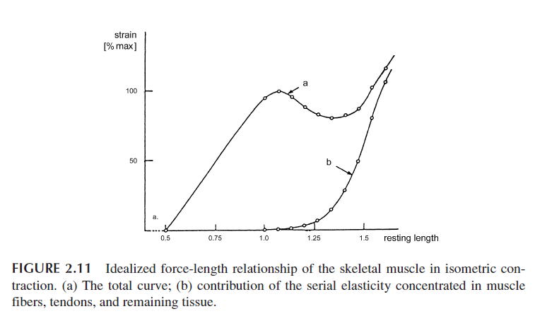

Neopterećeni skeletni mišić se kontrahira vrlo brzo. Pri opterećenju (kao što se vidi na slici) brzina je to manja što je veće opterećenje. Kada je opterećenje jednako max sili što je može razviti mišić, brzina kontrakciji jednaka je nula, tj skraćenja opće nema iako je mišićno vlakno aktivirano. Uzrok pojave da se brzina kontrakcije smanjuje kad se povećava opterećenje je to što se opterećenje mišića za vrijeme kontrakcije suprotstavlja sili razvijenoj tijekom kontrakcije- Zbog toga se neto sila koja određuje brzinu skraćivanja smanji za odgovarajuću vrijednost. Bez opterećenja kontrakcija je izotonična (moguće samo ako je mišić odvojen od kosti). Za tetoničku stimulaciju: v=b*(F0-F)/(F+a) F=sila skraćivanja, F0=max isometička sila uz v=0 a i b su empirijske konstante.

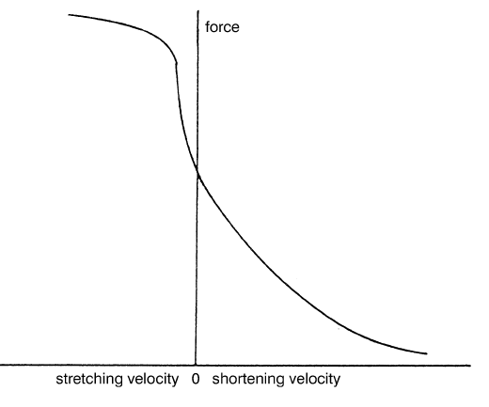

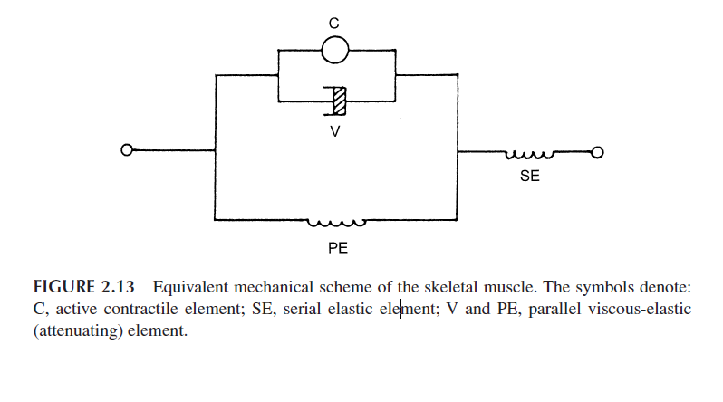

Tetive: Skeletni mišići redstavljaju aktivne elemente lokomocijskog sustava jer se na njihovim krajevima generiraju sile prilikom kontrakcije. Uzrok ovih sila vezan je za generiranje el impulsa koji dolaze iz leđne moždine i uzrokuju kontrakciju preko tetiva koje povezuju mišiće i kosti, sile djeluju na kosti i omogučuju njihove pokrete.

# 2. Kibernetički pristup neuro-muskularno-skeletnom sustavu u realizaciji pokreta i lokomocije. Aspekti modeliranja i simulacije sustava i njegovih komponenata: suvremeni pristupi, bioinženjerske primjene, problemi i ograničenja

# 

Upravljanje neuro-muskularno-skeletnim sustavom

unaprijedno (feedforward)

povratno (feedback)

adaptivno

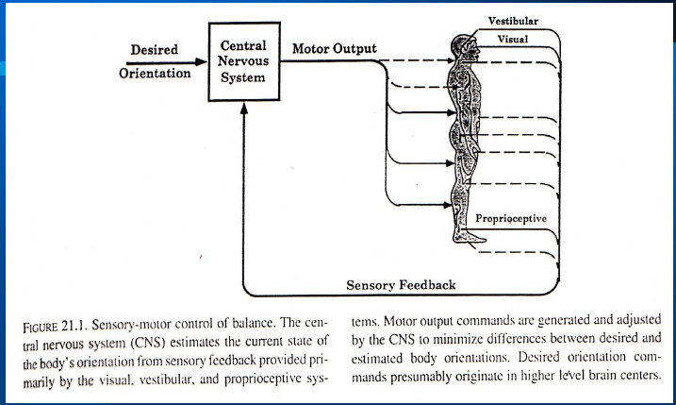

Kontrakcija skeletnih mišića slijedi nakon podražaja mišićnih vlakana preko neuro-muskularnih veza koje se u pravilu nalaze na središnjim dijelovima mišićnih vlakana kako bi se depolarizacija sarkoleme uzrokovana podražajem ravnomjerno širila u oba smjera. Brzina kojom se depolarizacija širi uzduž mišićnog vlakna naziva se brzina provodljivosti mišićnog vlakna (engl. *conduction velocity*, CV) i iznosi od 3 do 5 m/s ovisno o tipu mišićnog vlakna

Budućnost

Primjena biomehaničkog modeliranja u ortopediji - simulacija kirurških zahvata

# 3. Laboratorij za biomehaniku kretanja čovjeka. Vrste mjernih veličina i odgovarajuči uređaji, najvažniji aspekti mjerenja i obrada odgovarajućih signala. Značajke procesa prikupljanja eksperimentalnih podataka kretanja čovjeka sa stajališta znanstvenoistraživačkih i dijagnostičkih primjena.

Labos: kinematičke veličine-kamera, mioelektričke veličine –EMG, kinetičke veličine-platforma, računalo

ELITE: 8 kamera i 8-kanalna telemetrijska površinsk EMG, spojeni na računalo + platforma za mjerenje sile reakcije podloge

kliničke svrhe: Delpov model-omogućava računalne simulacije promjena individualnog stanja neuro-muskularno-skeletnog sustava pojedinca i uvid u njegovo kliničko stanje pod utjecajem određene intervencije. Objektivizacija utvrđivanja stanja bolesnika

Ovakve informacije klinički su primjenjive kao objektivni pokazatelj funkcioniranja lokomotornog sustava.

Iste mogu pomoći liječniku pri obabiru operativnog zahvata (odnosno odgovarajuće metode izbora liječenja), te kasnije u praćenju, usmjeravanju i možebitnim korekcijama rehabilitacijskog programa.

Suvremene metode trenutno ne pružaju dijagnostiku, ali pružaju diferencijalnu dijagnostiku i procjenu lokomotornih problema.

veličine:

mjerenje kinematike lokomocije:egzoskeletni sustav(elektrogoniometrija), stereometrijske metode(fotografska metoda, optoelektrična metoda, metode skeniraja svjetlom), akcelerometrija

kinetičke veličine:mjerenje sile reakcije na podlogu(platforma za mjerenje sile reakcije na podlogu) , mjerenje raspodjele tlaka između tijela i podloge

mioelektrične veličine:EMG

# 4. Analiza hoda

Analiza hoda je postupak mjerenja i procjene biomehanike hoda primjenjiv u kliničkoj praksi u svrhu detekcije, praćenja i vrednovanja promjena funkcije lokomotornog sustava.

Ovim postupkom prikupljaju se informacije o biomehanici mišićno-koštanog sustava čovjeka tijekom hoda (kinematika, kinetika, EMG), u standardiziranim laboratorijskim uvjetima.

Period hoda: udarac petom, odizanje suprotnog palca, promjena smjera sile na podlogu naprijed-nazad, udarac suprotnom petom, odizanje palca, izmjena prednje noge, goljenica okomita, udarac petom

Postupak u laboratoriju

Zaprimanje podataka

Rekonstrukcija trajektorija

Izračun

Analiza podataka

Izvještaj objedinjuje:

osnovne vremenske parametre hoda (L, D)

osnovne dužinske parametre hoda (L, D)

kinematičke parametre hoda (L, D)

kinetičke parametre hoda (L, D)

# 5. Kineziološki EMG - sve o tome što znaš. Primjene u koordinaciji, učenju pokreta i zamoru mišića.

Elektromiografija je metoda praćenja rada mišića koja se temelji na mjerenju i analizi električkih signala koje proizvode mišićna vlakna tijekom kontrakcije. Električki signali koje proizvode mišićna vlakna nazivaju se mioelektričkim (ME) signalima, a njihov zapis elektromiogram (EMG).

2 metode: klinička, kineziološka

Kineziološka elektromiografija se bavi istraživanjem mišićne aktivnosti tijekom pokreta pojedinih dijelova tijela. Pri tome se prati vremenski slijed uključivanja pojedinih mišića koji sudjeluje u pokretu, a veliki broj istraživanja posvećen je i odnosu između sile kontrakcije i izmjerene amplitude mioelektričkog signala. Kineziološka elektromiografija može se provoditi korištenjem površinskih i potkožnih elektroda, no pretežno se koriste površinske elektrode, prvenstveno zbog svoje neinvazivnosti. Glavni nedostatak površinske elektromiografije je ograničenje na mišiće koji se nalaze neposredno ispod kože. Također, prisutno je preslušavanje. Amplituda mioelektričkog signala često se pokušavala dovesti u jednoznačnu vezu s razvijenom silom kontrakcije, no treba napomenuti da ta veza nije linearno proporcionalna. Površinska elektromiografija se u biomehanici koristi kao objektivna metoda pri kontroli funkcije mišića.

Procjena mišićnog umora:

povećana koncentracija laktoze povećava unutarstanični pH i smanjuje (CV – conduction velocity) brzinu provođenja mišićnog vlakna

- brze motorne jedinice brzo se umaraju i brzo isključe

- dolazi do vremenske sinkronizacije u kontrakcijama motornih jedinica

tkivo postaje LP filter i više energije prodre do površine

- spektralni parametri EMG signala osjetljivi na umor

 indeks mišićnog umora – nagib opadanja je mjera umora

− s umorom, mijenja se frekvencijska slika signala (usporavanje)  pomak prema nižim frekvencijama i povećanje amplitude

− jedan od prvih načina detekcije umora mišića (de Luca)

− kompresija spektra

# 6. Virtualna realnost (VR) - sve o tome što znaš. Potencijalne primjene u medicini, sportu i vojsci

# 7. Izokinetika

Odnos snaga mišića za svaki zglob ili cjelinu (koljena, skočne zglobove, kukove, koljena, laktove, kralježnicu) i za svaki smjer pokreta mora biti matematički uravnotežena kako bi tijelo ostalo uspravno ili obavilo željeni pokret. Ukoliko se naruši matematički odnos sila među mišićima preko dozvoljene granice, nastaju ozljede, pucanja ligamenata ili mišića, oštećenja hrskavica u zglobu, kronične upalne reakcije i bol sa trajnim oštećenjima zglobova.

Cilj: Što ranije otkriti poremećene odnose parametara u radu zgloba i mišića koji opterećuju i oštećuju zglob. Nakon toga, na temelju dobivenih nalaza testova provesti strogo ciljanu terapiju na izokinetičkim aparatima, te precizno otkloniti utvrđene poremećaje da bi se zaustavilo dalje oštećenje i oporavile oštećene strukture zgloba.

Pravovremenim dijagnostičkim testovima je moguće otkriti početne promjene u radu zglobova i mišića koje je nemoguće otkriti rendgenskim slikama, CT , MR ili UZ snimanjem.

# 8. Evocirani potencijali u dijagnostici motoričkih funkcija

Evocirani potencijali su metoda koja se koristi od početka dvadesetog stoljeća. Tehnika evociranih potencijala ima vrlo veliku primjernu u medicinskoj dijagnostici, ali i u raznim poljima znanosti. Služi za ispitivanje kognitivnih funkcija te osjetnih i motoričkih puteva. Za razliku od elektroencefalografije (EEG), koja predstavlja spontanu aktivnost mozga, evocirani potencijali predstavljaju električnu aktivnost mozga koja se javlja kao odgovor na specifični podražaj.

Evocirani potencijali mogu biti endogeni (ako nastaju kao odgovor na specifični unutarnji podražaj, npr. donošenje odluke ili reakcija u trenutku u kojem se očekuje podražaj) ili egzogeni (ako nastaju kao odgovor na fizičke karakteristike nekog podražaja iz vanjskog sustava) [1].

Osnovne skupine podržaja koji se koriste u ovoj tehnici su fizikalni, kemijski ili psihološki. S obzirom na procese koje ispituju, evocirani potencijali se dijele u dvije skupine. Prvu skupinu čine evocirani potencijali koji ispituju funkcionalnost pojedinih osjetnih putova: vidni (VEP), slušni (AEP), somtosenzorni (SEP), olfaktorni (OEP), ili funkcionalnost motornih putova (MRP). Drugu skupine čine evocirani potencijali koji su rezultat intelektualne aktivnosti vezane uz specifičan podražaj, a to su kognitivni evocirani potencijali

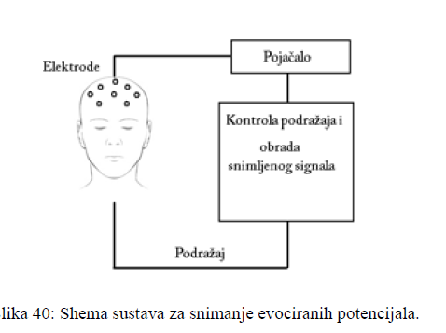

Evocirani potencijali nose informaciju o funkcionalnom stanju sustava, dok neke druge metode, poput magnetske rezonancije (MR) nose informaciju o morfološkoj strukturi sustava te je preporučljivo koristiti evocirane potencijale u kombinaciji sa nekom od navedenih tehnika.

Snimljeni signal je zapravo kombinacija podražajem pobuđene električne aktivnosti mozga (evocirani potencijali), spontane aktivnosti

mozga (EEG) te vanjskog šuma (mišićna aktivnost, EKG, smetnje gradske mreže). Da bi se evocirani potencijali izdvojili iz navedene sume aktivnosti koristi se metoda usrednjavanja.

Potencijali pobuđeni pokretom (MRP) su električna aktivnost mozga koja je vezana uz izvođenje spontanih pokreta. Potencijali pobuđeni pokretom (MRP) su električna aktivnost mozga koja je vezana uz izvođenje spontanih pokreta. MRP se prvi puta spominju u istraživanjima Kornhubera i Deeckea iz 1964. godine. U članku objavljenom godinu dana kasnije [4], opisana je rana komponenta MRP-a koja se naziva 'potencijal pripreme' (*Bereitschaftspotential - BP* ili *readiness potential - RP*) koja i u današnje vrijeme ima veliku dijagnostičku vrijednost kod istraživanja spontanih pokreta. *Bereitschaftspotential* se javlja 1,5 do 1 sekundu prije izvršavanja pokreta i to je mjera aktivnosti motornog korteksa i suplementarne motorne regije koji su uključeni u planiranje pokreta. Osim navedenih komponenti koji se javljaju prije samog izvođenja pokreta, postoje i komponente koje se javljaju nakon početka izvođenja pokreta, no one nemaju toliku dijagnostičku primjenu kao komponente koje se javljaju prije početka izvođenja pokreta.

**Motorni evocirani potencijali**

Za razliku od drugih vrsta evociranih potencijala, ova vrsta evociranih potencijala koristi obrnuti princip podraživanja ciljnog područja. Motorni korteks se podražuje direktno ili transkranijski strujnom ili magnetskom stimulacijom, a odgovor se registrira na ciljanim mišićima. Motorni evocirani potencijali dobiveni ovom metodom ispituju integritet motoričkih putova te nose bitnu informaciju za dijagnostiku poremećaja vezanih uz motoričke funkcije.

**Propriocepcijski evocirani potencijali**

Propriocepcijski evocirani potencijali su evocirani potencijali nastali kao odgovor na proprioceptivni podražaj.